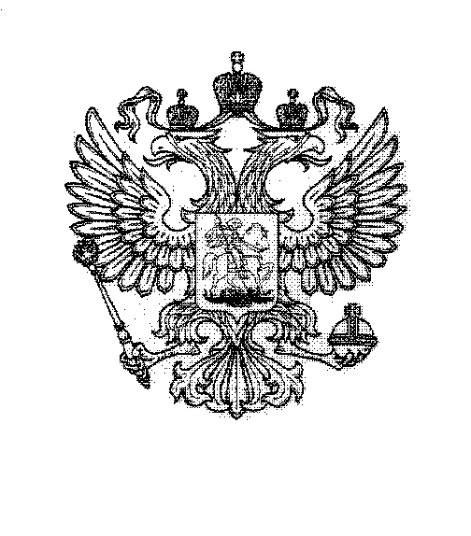

ГЛАВА АДМИНИСТРАЦИИ ГОРОДА БАЙКОНУР

ПОСТАНОВЛЕНИЕ
25 сентября 2026 г. № 345
О внесении изменений в персональный состав конкурсной комиссии администрации города Байконур, утвержденный постановлением Главы администрации города Байконур
от 23 ноября 2021 г. № 568

На основании Соглашения между Российской Федерацией и Республикой Казахстан о статусе города Байконур, порядке формирования и статусе его органов исполнительной власти от 23 декабря 1995 г.

ПОСТАНОВЛЯЮ:

- Внести в персональный состав конкурсной комиссии администрации города Байконур, утвержденный постановлением Главы администрации города Байконур от 23 ноября 2021 г. № 568 «Об утверждении персонального состава конкурсной комиссии администрации города Байконур» (с изменениями)
(далее – Комиссия), следующие изменения:
  - Включить в персональный состав Комиссии в качестве секретаря комиссии Овдиенко А.И. – главного специалиста отдела муниципальной службы и кадров администрации города Байконур.
1.2. Исключить из персонального состава Комиссии Молобакееву А.А.

2. Аппарату Главы администрации города Байконур в установленные сроки организовать опубликование настоящего постановления в газете «Байконур»
и на официальном сайте администрации города Байконур https://portal.baikonuradm.ru.
3. Контроль за исполнением настоящего постановления оставляю за собой.

Глава администрации К.Д. Бусыгин

